SUPERMERCADOS EROSKI

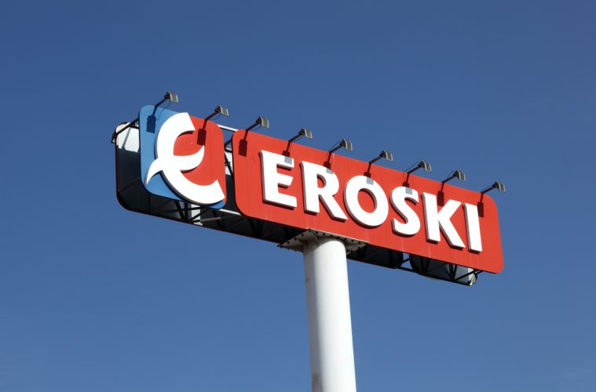

ANA SÁNCHEZ LOJO Y CARLOTA UHIA LADO.
IES Fontexería, Economía 4ºESO.

EQUIPO HUMANO

Eroski es un modelo de empresa singular que nace en 1969 tras la unión de diez cooperativas de consumo con la intención de simplificar y abaratar sus operaciones. En 1977 Eroski es la primera cadena de distribución de España en lanzar su propia marca de productos.
En esta empresa, trabajan 30.501 personas, de las cuales, 18.484 son mujeres y 4.789 son hombres.
En Eroski si consideramos la igualdad de oportunidades entre hombres y mujeres como un principio básico y estratégico de la gestión de la organización, comprometiéndose así a integrar la dimensión de la igualdad de oportunidades entre hombres y mujeres en el día a día de la gestión de la empresa.

LOS BIENES DE CAPITAL

·ACTIVO NO CORRIENTE: la red comercial de Eroski alcanza los 1.653 establecimientos entre hipermercados, supermercados propios y franquiciados y tiendas de diversificación, además del supermercado online, agencias de viajes, gasolinersa, etc.
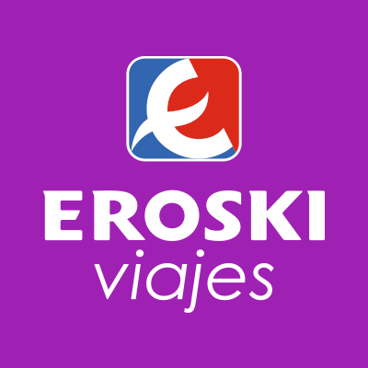

Eroski consta con un total de 58 hipermercados, de los cuales 3 de ellos están franquiciados; 1.279 supermercados, 790 de ellos propios y 489 franquiciados; 19 cash&carry, los cuales son todos propios de este; 50 gasolineras, todas propias; 16 ópticas, todas propias; 159 agencias de viajes, de las cuales, 140 son propias y 19 franquiciadas; 59 tiendas de material deportivo FORUM SPORT, 58 de ellas propias de Eroski y 1 de ellas franquiciada; y por último, Eroski cuenta con 8 tiendas online, las cuales son todas propias de ellos.

·ACTIVO CORRIENTE: el grupo Eroski cerró sus cuentas, el 31 de enero de 2018, con unos beneficios de 33,2 millones de euros, esto supuso una mejora de 56 millones de euros respecto al año anterior. El resultado operativo de su actividad de distribución mejoró un 0,3% y alcanzó los 137,4 millones de euros, mejorando su ratio sobre las ventas en 0,22 puntos hasta el 2,87%.
La evolución favorable de los resultados es consecuencia de los logros alcanzados en los diferentes proyectos de mejora de la eficiencia y productividad, tanto en el ámbito de la cadena de valor como en la logística, y del alto nivel de compromiso interno de los trabajadores con el proyecto socioempresarial colectivo.

LA ORGANIZACIÓN DE LAS EMPRESAS

El grupo Eroski tiene dos ámbitos: el consejo rector y el consejo de dirección.
-CONSEJO RECTOR: es el órgano de gobierno, gestión y representación de la sociedad cooperativa.
-CONSEJO DE DIRECCIÓN: son el equipo directivo, el comité de Auditoría y Cumplimiento está compuesto por los siguientes miembros: el presidente de esta empresa es Agustín Marcaide Soraluce, el director general de recursos es Javier Amezaga Salazar, la directora general de red es Rosa María Carabel Di Paola, la directora comercial es Beatriz Santos Vesga, la directora de marketing es Eva Miren Ugarte Arregui, el director social el Iñigo Nicolás Eizaguirre Illarramendi.
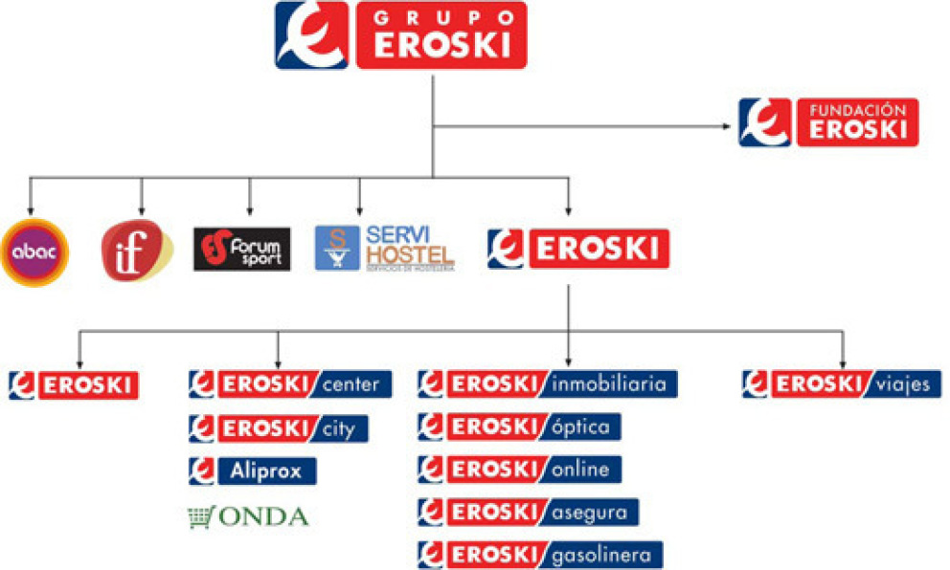
Aparte de estos trabajadores de la empresa, Eroski cuenta además con más de 30.000 personas, tanto hombres como mujeres trabajando en los establecimientos, en supermercados, hipermercados, gasolineras, etc.
-MARKETING: Eroski cuenta también con una tarjeta, la cual llaman EROSKI CLUB, que te facilita el pago de tus compras diarias.
Estas son algunas de las ventajas que ofrece la tarjeta EROSKI CLUB:
-Dinero en efectivo sin comisiones, puedes llegar a recibir hasta 300€ diarios contra tu límite disponible y en tu forma de pago habitual.
-Ahorra hasta un 1% en tus compras fuera de Eroski, tanto si compras unos zapatos o como si vas al cine.
-La tarjeta EROSKI CLUB es una tarjeta que tiene todas tus ventajas, para todos tus pagos, y ademas esta cuenta con ofertas, vales de descuento y puntos para tu otra tarjeta, la TRAVEL CLUB, y si eres oro, tambien con tu ahorro oro.

-FINANCIERO: El grupo Eroski cerró sus cuentas, el 31 de enero de 2018, con unos beneficios de 33,2 millones de euros, esto supuso una mejora de 56 millones de euros respecto al año anterior. El resultado operativo de su actividad de distribución mejoró un 0,3% y alcanzó los 137,4 millones de euros, mejorando su ratio sobre las ventas en 0,22 puntos hasta el 2,87%.
La evolución favorable de los resultados es consecuencia de los logros alcanzados en los diferentes proyectos de mejora de la eficiencia y productividad, tanto en el ámbito de la cadena de valor como en la logística, y del alto nivel de compromiso interno de los trabajadores con el proyecto socioempresarial colectivo.

EL ENTORNO

·ENTORNO GENERAL: debido al COVID-19, en los establecimientos del Eroski, también reducen el aforo, los horarios, y la cantidad de productos que los clientres puedan comprar para evitar el desabastecimiento.
También extreman la limpieza, para así evitar que un número mayor de personas se contagie y poder volver a la normalidad lo antes posible.

·ENTORNO ESPECÍFICO: el Eroski tiene algunos competidores, otras cadenas de supermercados, algunos de ellos, son por ejemplo, el Mercadona, el Carrefour, el Lidl o el Gadis, estas cadenas de supermercados, venden productos iguales o similares a los que vende Eroski, por eso son considerados competidores de este.
Eroski cuenta con más de 200 proveedores, a parte de que su banco es ABANCA.
Los clientes a los que Eroski le vende sus productos, son clientes particulares, es decir, familias independientes las cuales necesitan empresas como Eroski para poder alimentarse en su día a día. Eroski no es transportador de alimentos no otras empresas, ya que este fue creado específicamente para clientes particulares.

WEBGRAFÍA:
·INFORMACIÓN:
https://corporativo.eroski.es/
https://es.wikipedia.org/wiki/Eroski
·FOTOS:
https://www.google.com/search?q=eroski&client=firefox-b-ab&sxsrf=ALeKk03Yf6BVQ8mUqFuLXaABRj8FsI2B4A:1588182199709&source=lnms&tbm=isch&sa=X&ved=2ahUKEwiPqOjel47pAhVExYUKHfRyDmcQ_AUoA3oECBsQBQ#imgrc=MFTAU-kDX9FH1M

